Муниципальное бюджетное общеобразовательное учреждение средняя образовательная школа № 92 г. Пермь

Индивидуальный проект
по теме: «История советских денег»

Направление: исследовательское

Автор работы:
Рыбчикова Анна, 10 «А» класс

Руководитель:
Иртуганова Елизавета Андреевна,
учитель истории и обществознания

Пермь
2023 год
ОГЛАВЛЕНИЕ

ВВЕДЕНИЕ 3
ГЛАВА 1. Начало советской денежной системы 4
1.1 Причины введения новых знаков 4
1.2. Цели введения новых знаков 5
ГЛАВА 2. Характеристика денег Советского государства 6
2.1. Бумажные деньги СССР 6
2.2. Монеты СССР 7
ГЛАВА 3. Денежные реформы СССР 7
3.1. Денежная реформа 1922 – 1924 годов 7
3.2. Денежная реформа 1947 года 8
3.3. Денежная реформа 1961 года 8
3.4. Денежная реформа 1991 года 9
ЗАКЛЮЧЕНИЕ 10
СПИСОК ИСПОЛЬЗОВАННОЙ ЛИТЕРАТУРЫ 11
ПРИЛОЖЕНИЯ 12

ВВЕДЕНИЕ
Одним из наиболее важных механизмов, позволяющих государству осуществлять экономическое и социальное регулирование, является финансовый механизм - финансовая система общества, главным звеном которой является государственный бюджет. Именно посредством финансовой системы, государство обеспечивает возможность выполнения государственных функций.
Говоря про советское время, хочу отметить, что деньги никогда не были самоцелью для советского человека. Люди работали, и много работали, но это было за идею, за мечту. А какой-либо интерес или стремление к материальным благам не считалось достойным.
Цель проекта: изучить денежную систему СССР.
Задачи проекта:
- выявить причины проведения денежных реформ в СССР;
- рассмотреть цели введения новых денежных знаков;
- исследовать денежные реформы, проводимые в СССР.
Актуальность проекта заключается в том, что деньги, как и всякая экономическая категория, является категорией исторической. Историческая природа денег заключается в том, что по мере развития общественного производства происходит их развитие: изменяются формы и виды денег, а также способы выполнения денежных функций.
Предмет исследования: изучение денежных реформ СССР.
Объект исследования: советские деньги.
Практическая значимость проекта заключается в том, что материал проекта может быть использован на уроках истории.
Методы исследования:
1) Изучение научной литературы.
2) Обобщение теоретических знаний.
3) Анализ полученных результатов.

ГЛАВА 1. Начало советской денежной системы

1.1 Причины введения новых знаков
Впервые о таком термине, как советские деньги, стало известно еще в далеком 1919 году. Именно в тот период на свет появились самые первые банкноты. Впоследствии стали чеканиться и монеты различного номинала как из ценных металлов, так и из различных сплавов.
После Октябрьской Революции 1917 года рубль начал стремительно падать. Причин было несколько: отсутствие денег для восстановления разрушенной экономики, борьба большевиков с возникающими по всей стране "белыми" движениями, появление на разных территориях и даже в отдельных организациях собственных денег, введение коллективизации населения, создание продразвёрстки. На заре Советской власти возникали идеи об отмене денег вообще и введении натурального обмена. Денежная реформа откладывалась, но всё больше становилось ясно, что она необходима. В феврале 1919 года вышли первые деньги РСФСР, которые получили народное название "совзнаки". Население к новым, ничем не обеспеченным деньгам относилось плохо, что повлекло за собой гиперинфляцию. Деноминации 1922 и 1923 годов не привели к её остановке, спасением стал червонец - твёрдая валюта, обеспеченная золотом, и казначейские знаки образца 1924 года.
Появление первых монет СССР датируется 1921 годом. Первые экземпляры чеканились из серебра номиналом в 1, 10, 15, а также 20 и 50 копеек. Советская символика в различной интерпретации присутствовала практически на всех экземплярах. Примечательно, что многие монеты периода СССР имеют большую ценность в кругах коллекционеров даже в сравнении с более старыми монетами царской России, датированными 18-19 веками.

1.2. Цели введения новых знаков
Тяжелый финансовый кризис, ставший следствием Первой мировой войны, развала империи и деградации экономики в период Временного правительства, вызвал полное расстройство всей денежной системы России. Уже вскоре после Октябрьской революции председатель Совнаркома РСФСР В.И. Ленин предложил проект проведения денежной реформы, которая имела своей целью оздоровление денежной системы за счет обогатившейся на войне буржуазии, подорвав тем самым ее финансовую власть.

ГЛАВА 2. Характеристика денег Советского государства
Денежной единицей СССР являлся рубль, сотая часть рубля копейка. Было сохранено прежнее, сложившееся в 14 в. наименование денежной единицы и её сотой доли. Рубль имел определённое золотое содержание, установленное Правительством СССР. Золотое содержание могло меняться под воздействием причин экономического характера. Впервые оно было установлено в 1922 г. и изменялось в 1937, 1950 гг. С 1 января 1961 г. золотое содержание рубля составляло примерно 0,99г. чистого золота. В Советском Союзе в обращении находились знаки трёх видов: билеты Государственного банка СССР, государственные казначейские билеты и металлическая монета.

2.1. Бумажные деньги СССР
В СССР существовала двухконтурная денежная система. Для обеспечения этих систем было создано 2 эмиссионных центра. Казначейство и ЦБ. Казначейство выпускало деньги согласно требованиям экономики. То есть учитывало рост экономики. А ЦБ выпускал купюры обеспеченные золотом и драгоценными металлами.
По сути казначейские билеты обеспечивали потребности роста экономики. А банкноты служили для создания и удержания курса рубля к другим валютам, за счёт содержания в них золота. Казначейские билеты появлялись в обращении только в связи с совершением кредитных операций и в результате формирования национального дохода страны, используемого для накопления и потребления. Министерство финансов СССР не имело права использовать эмиссию казначейских билетов для финансирования государственных расходов.

2.2. Монеты СССР
Металлические монеты использовалась для совершения денежных платежей до одного рубля. Выпуск монет в обращение производилось в пределах разрешённой Правительством СССР общей сумой эмиссий денег. Купюрный состав банковских и казначейских билетов и доля разменной монеты в общей сумме эмиссии регулировались Государственным банком.

ГЛАВА 3. Денежные реформы СССР

3.1. Денежная реформа 1922 – 1924 годов
К концу Гражданской войны и переходу к мирной жизни В.И. Ленин вновь поставил вопрос проведения денежной реформы – одной из важнейших задач грядущей Новой экономической политики. Финансовая ситуация в стране была тяжелой. Советское правительство приняло решение о незамедлительном реформировании денежной системы страны. Все организационные мероприятия были возложены на Народный комиссариат финансов во главе с Г.Я. Сокольниковым.
Основная суть реформы 1922-1924 гг. заключалась в обмене старых денег, в первую очередь, расчетных совзнаков на новые посредством деноминации и введения стабильной валюты, обеспеченной золотом - червонца. В 1922-1923 гг. были проведены две деноминации (т.е. понижение номинальной стоимости дензнаков). В результате первой деноминации (декрет от 3 ноября 1921 г.) один рубль денежных знаков нового образца был приравнен к 10 тысячам рублей денежных знаков старых образцов.
На основе второй деноминации (декрет от 24 октября 1922 г.) каждый рубль денежных знаков нового образца приравнивался к 100 рублям выпуска денег образца 1922 года или к 1 миллиону рублей всех прежних выпусков денежных знаков. Таким образом, в результате деноминаций количество денег в обращении было значительно сокращено, что содействовало упорядочению и унификации денежного обращения и облегчало задачу стабилизации рубля.
Наряду с банкнотами Госбанка в обращении находились совзнаки, выпускавшиеся Наркомфином. Установилась система параллельного обращения двух валют – устойчивого червонца и падающего совзнака.

3.2. Денежная реформа 1947 года
Советская денежная система была серьезно подорвана в годы Великой Отечественной войны. Война и разруха обесценили рубль. Цены значительно выросли. Однако уже в 1944-1945 гг. в связи с освобождением временно оккупированных фашистами территорий СССР падение рубля было остановлено, начался медленный, но верный рост покупательной способности советской валюты. Организация и проведение предстоящей реформы была поручена Министерству финансов СССР, которое тогда возглавлял Арсений Григорьевич Зверев.
14 декабря 1947 года Совет министров СССР принял постановление «О проведении денежной реформы и отмене карточек на продовольственные и промышленные товары». С 16 по 22 декабря включительно находившиеся в обороте деньги подлежали обмену на новые по курсу 10:1. С помощью данной реформы предполагалось изъять из обращения фальшивые деньги, получившие распространение в годы войны на оккупированных территориях. На практике реформа привела к изъятию у граждан наличных средств. Но в 1948 году, в результате реформы был восстановлен стабильный рубль. Курс доллара 4 рубля = 1 доллар.

3.3. Денежная реформа 1961 года
Реформа 1961 года проводилась в виде деноминации по курсу 10 старых рублей = 1 новому рублю. Реформа предполагала также обмен по соотношению 10:1 зарплатных ставок, оптовых и розничных цен, вкладов граждан. Обмен старых денег на новые был завершен 1 апреля 1961 года. Ценовой диапазон, установившийся в 1961 году, практически не менялся на протяжении 30 лет, вплоть до развала СССР. За 1 копейку можно было купить коробок спичек или стакан газировки без сиропа из автомата. А буханка черного хлеба многие годы стоила неизменные 16 копеек. Курс доллара США был понижен лишь в 4,44 раза. И вместо 4 «сталинских» рублей стал стоить 90 «хрущевских» копеек.

3.4. Денежная реформа 1991 года
Новый 1991 год советский народ встречал с напрасной, как оказалось, надеждой на лучшие времена. Страна трещала по швам. Экономика была подорванная бестолковыми реформами горбачевской перестройки. Политическая и партийная элита СССР и союзных республик предала идеалы социализма и ожидания народа. Созданное большевиками государство катилось в пропасть на радость пятой колонне внутри страны и зарубежным «партнерам». Целью реформы 1991 года было изъятие излишней денежной массы и снижение инфляционных процессов. Но сама организация денежной реформы была абсурдной, антигуманной по отношению к гражданам и показывала всю гнилость и даже подлость правящей тогда элиты. Выступая 8 января 1991 года по центральному телевидению министр финансов СССР, В.С. Павлов, заверил сограждан о том, что никакой денежной реформы не планируется. А ровно через две недели (22 января) начальник Павлова первый и последний президент СССР М.С. Горбачев подписал указ о выведении из оборота банкнот образца 1961 года номиналом 50 и 100 рублей и замене их купюрами нового типа [11]. Следует сказать, что накануне по всей стране выдавалась зарплата именно купюрами этих номиналов. О реформе населению сообщили в 21:00 того же дня в информационной программе «Время», когда все торговые предприятия были уже закрыты.
Старые банкноты объявлялись вне закона в полночь. Советским гражданам было дано для обмена всего три дня (23-25 января), но при этом был установлен лимит в 1 тысячу рублей на человека. Павловская реформа фактически оказалась совсем не реформой, а способом конфискации денег у населения посредством эффекта неожиданности. Особенно пострадали жители сельской местности, у которых не было возможности оперативно распорядиться своими средствами. Советские старики потеряли свои последние деньги. Эффект реформы воплотился в инфаркты и инсульты тысяч людей по всей стране, которые поначалу даже не поняли, что происходит. А когда разобрались, было уже слишком поздно.

ЗАКЛЮЧЕНИЕ
При СССР, основанная на государственной собственности, на средства производства, плановая система управления позволяла осуществлять прямое руководство всеми сферами экономики и социальной жизни, в том числе и финансами.
Цель финансовой политики в тех условиях – обеспечение максимальной концентрации финансовых ресурсов у государства (в первую очередь у центральных органов власти и управления) для их последующего перераспределения в соответствии с основными направлениями государственного плана.
Существование любой страны невозможно без денег. В течение 70 лет советские деньги обеспечивали обращение товаров и функционирование экономики, затем уступив место национальной денежной системе уже нового государства - России.

СПИСОК ИСПОЛЬЗОВАННОЙ ЛИТЕРАТУРЫ
- Борисов Е. Ф., Петров А. С., Стерликов Ф. Ф. Экономика: Справочник. М.: Финансы и статистика, 1997. 400с.
- Верховин В. И., Зубков В. И. Экономическая социология. М.: Высш. шк., 2002. 460с.
- Конституционное право: Словарь / Отв. Ред В.В. Маклаков. М.: Юристъ, 2001. 566с.
- Конюхова Т.В. Правовое регулирование инвестиций пенсионных фондов // Законодательство и экономика. 2004. № 12. С. 24 -37.
СПИСОК ИНТЕРНЕТ-РЕСУРСОВ
- Жизнь в СССР. [Электронный ресурс] URL: https://fb.ru/article/356118/jizn-v-sssr-obrazovanie-kultura-byit-prazdniki.

ПРИЛОЖЕНИЯ

- Первые монеты СССР

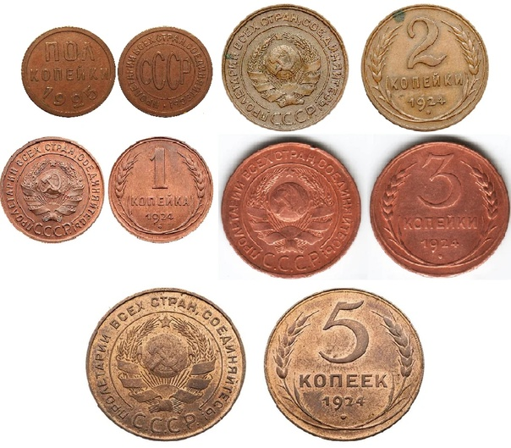

2. Государственный казначейский билет

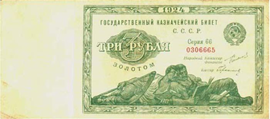

3. Билет Государственного банка СССР

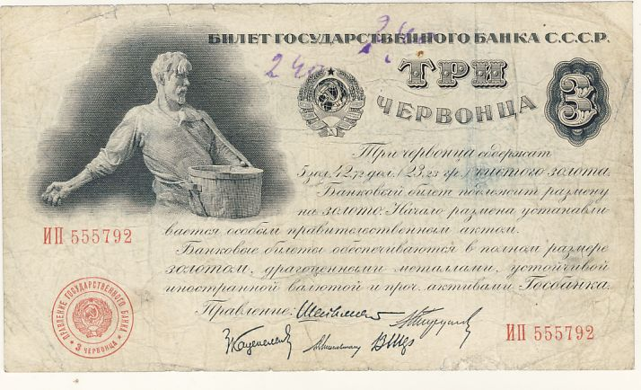

4. Металлическая монета

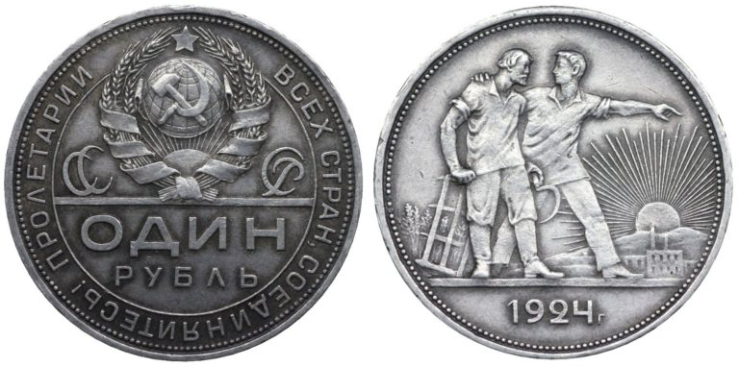

5. Купюра 10 рублей после проведения реформы 1947г.

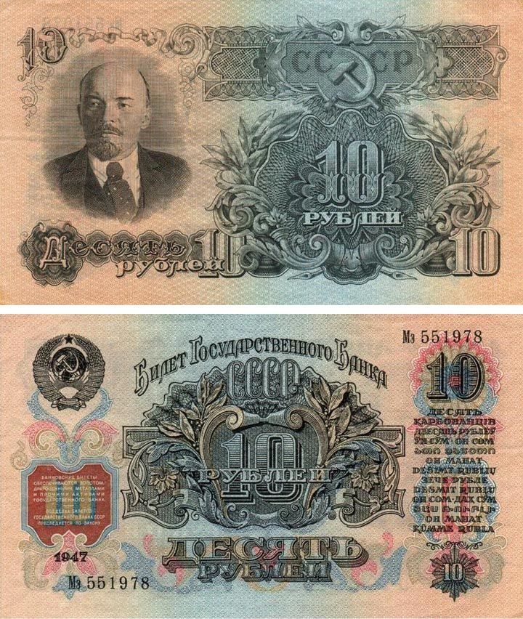

6. Монета 1 копейка после реформы 1947г.

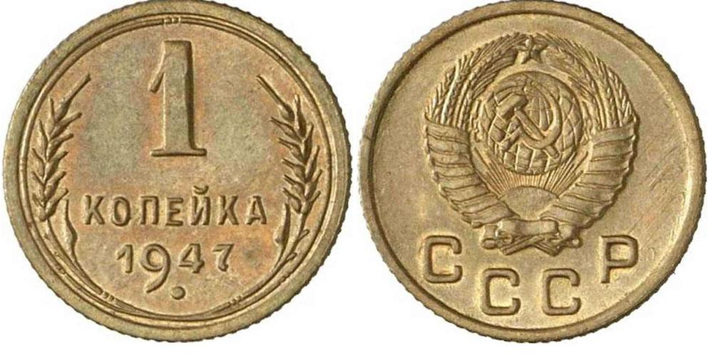

7. 1 копейка после проведения реформы 1961г.

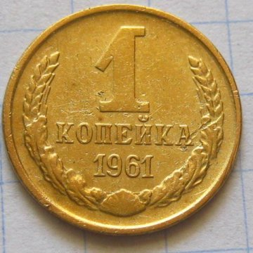

8. Купюра 1 рубль после проведения реформы 1961г.

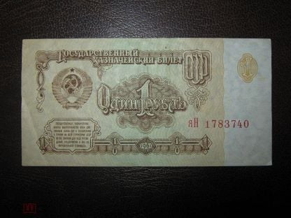

9. Купюра 50 рублей после проведения реформы 1961г.

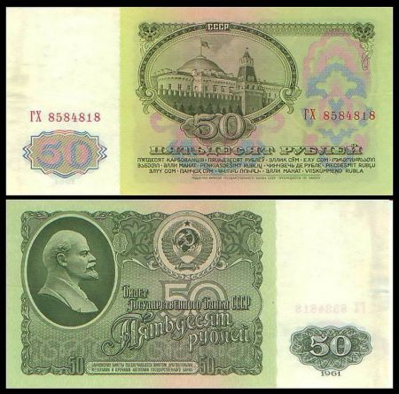

10. Купюры после проведения реформы 1961г

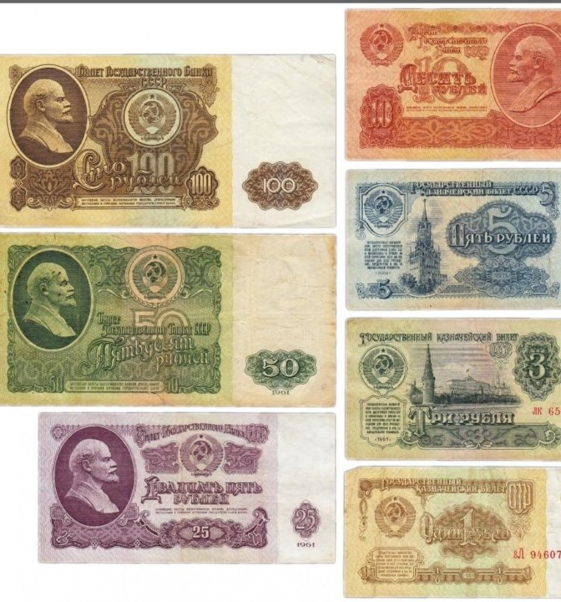

11. Купюра нового типа, после проведения реформы 1991г.

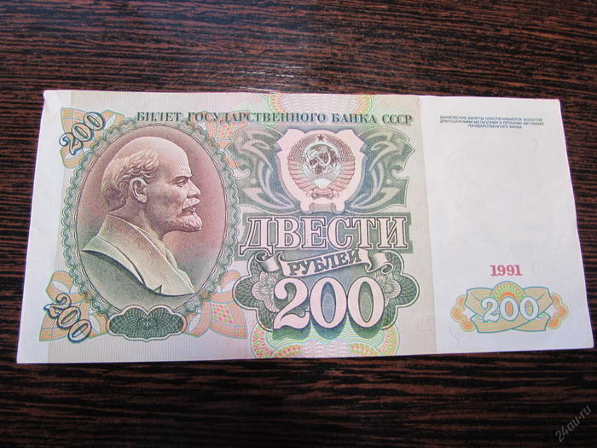

ПАСПОРТ ПРОЕКТА
- Тема проекта: История советских денег.
- Руководитель проекта: учитель истории и обществознания Иртуганова Елизавета Андреевна.
- Консультант проекта: учитель истории и обществознания Иртуганова Елизавета Андреевна.
- Учебный предмет, в рамках которого проводится работа по проекту: история.
- Автор проекта: Рыбчикова Анна, 10 «А» класс.
- Тип проекта: практико-ориентированный.
- Цели проекта: изучить денежную систему СССР.
- Задачи проекта:
- выявить причины проведения денежных реформ в СССР;
- рассмотреть цели введения новых денежных знаков;
- исследовать денежные реформы, проводимые в СССР.
- Вопросы проекта:
- Как выглядели купюры и монеты СССР?
- Что можно было купить за рубль СССР?
- Успешными или нет были проводимые денежные реформы?
- Оборудование: ПК, проектор.
- Аннотация проекта: данный проект направлен на исторические и факты и наглядно показывает нам, как жили люди материально во времена СССР. Материалы проекта являются фактическими и наглядными сведениями к урокам истории. В ходе исследовательской деятельности был собран материал для организации групповой экспозиции.
- Продукты проекта: исследовательская работа, групповая экспозиция «предметы советского быта».
- Оценка содержания проекта (отзыв руководителя).

